**ЧТО ЛЮБИТ НАША ПАМЯТЬ**



**Информация легче запоминается, если:**

1) она интересна, спорна или неожиданна;

2) эмоционально окрашена;

3) наложена на уже имеющиеся знания;

4) подается в контексте (например, изучать зоологию проще и быстрее в музее зоологии, звезды – в планетарии, а не по учебнику);

5) запоминание происходит в процессе какого-то физического действия (при ходьбе или даже просто стоя запоминается лучше).

Чтобы запомнить, обязательно **надо повторить изученное хотя бы раз**.

Причем перечитывать не весь материал, а **выписки, конспекты** – то есть результат своей осмысленной проработки.

 Поможет и **мнемотехника** – набор приемов для запоминания информации с помощью ассоциаций и дробления на простые блоки. Например, запомнить номер телефона или код 19179111204495 довольно сложно. Но если разбить его на несколько групп – 1917-911-1204-495, будет уже легче. А если еще и привязать к каждой группе смысловую ассоциацию – например, 1917 – год Октябрьской революции, 911 – телефон службы спасения, то информация запомнится быстро и надолго.

["Эффективность запоминания](http://www.zdr.ru/exclusives/2010/04/07/kak-aktivizirovat-mozg/index.html) увеличивается, если мы используем разные способы ее восприятия: ***читаем, рассказываем, слушаем в изложении других, рифмуем и напеваем на знакомый мотив, рисуем схему или пиктограмму…*** – говорит [преподаватель мнемотехники Никита Петров](http://www.brainmed.ru/section35). – Чем больше каналов восприятия задействовано, тем лучше".

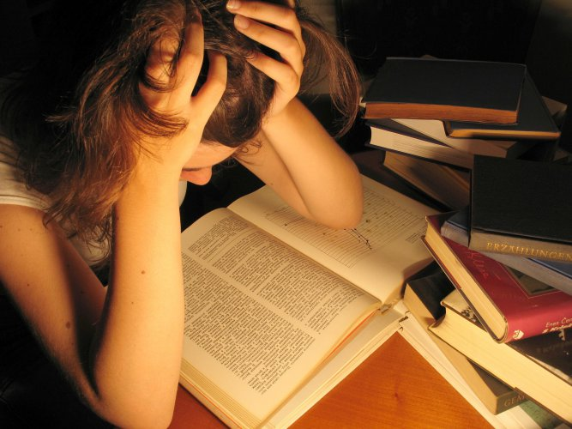 Но, конечно, все эти методы действуют не в последнюю ночь перед экзаменом, а если взяться за подготовку всерьез и заранее.

«Если вы хоть раз попробуете готовиться к экзамену, рационально распланировав время, качественно отдыхая, правильно питаясь, то сразу увидите преимущества»

***Успехов!***

Государственное учреждение образования

«Мураваноошмянковский учебно-педагогический комплекс ясли-сада-средняя школа»

**Буклет для старшеклассников**

**«Эффективные способы запоминания информации»**

Подготовила: педагог-психолог Томашевич А.И.

**Да, начало лета** – нелегкое время не только для старшеклассников, но и для студентов. Очень не хочется садиться за эти скучные учебники, когда за окошком яркое солнышко. И остается только одна, последняя ночь – **ночь перед экзаменом.**



 Вечером накануне экзамена физиологи советуют обязательно **отдыхать.** Конечно, не гулять до утра на дискотеке, но расслабиться, встретиться с друзьями, а главное, как следует **выспаться.**

 Это очень важно - именно во время сна происходит закрепление информации в памяти и перевод ее из кратковременного в долговременное хранение. Активированные за день нервные окончания ночью перестраиваются, растут и укрепляются, а с ними укрепляется и память.

 Вот почему **бессонные ночи перед экзаменами бесполезны**, а то и вредны. Планируя **мозговой штурм**, знайте: помимо времени на освоение информации вам потребуется ночь на ее ***«созревание».***

**ПОВТОРЯТЬ!**

У нашей памяти есть свойство: созданные ассоциации самопроизвольно разрушаются примерно через 40–60 минут, если их не закрепить повторением.

**Точно доказано:** чтобы запомнить как следует, нужно повторять с достаточно большими интервалами. Вот алгоритм, который позволит задержать в голове максимум знаний.

**ЕСЛИ НАДО ЗАПОМНИТЬ ТЕКСТ:**

· первый раз мысленно повторите новую информацию сразу после запоминания;

· второй раз – через 15–20 минут;

· третий – через 6–8 часов (обязательно в тот же день);

· четвертый – на следующий день.

**Если надо запомнить точную информацию (например, формулы):**

· второе повторение – через 40–60 минут;

· третье – через 3–4 часа (в день запоминания);

· четвертое – в течение следующего дня.

**КАК ЛУЧШЕ ЗАПОМИНАТЬ**

Бессмысленно просто сидеть и читать учебник. Нужно **выделять главные мысли.** Именно поэтому полезно делать шпаргалки: таким образом, мы составляем краткий конспект – выделяем для себя основные пункты.